Безопасность на железной дороге
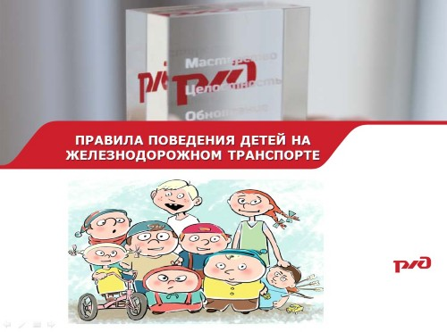

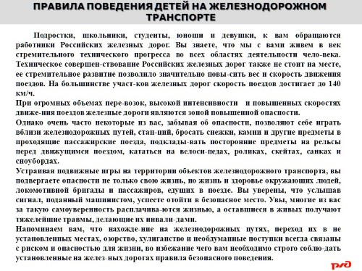
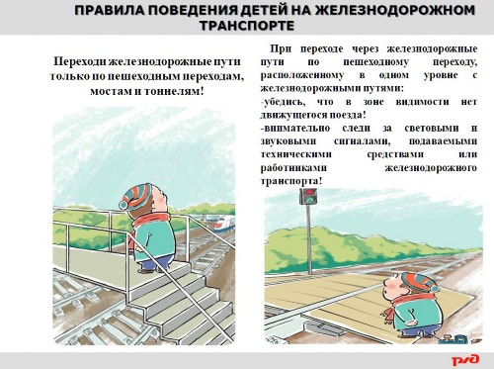
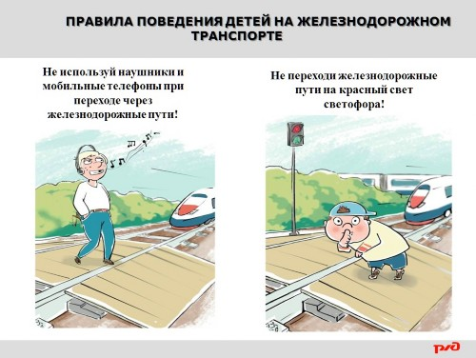
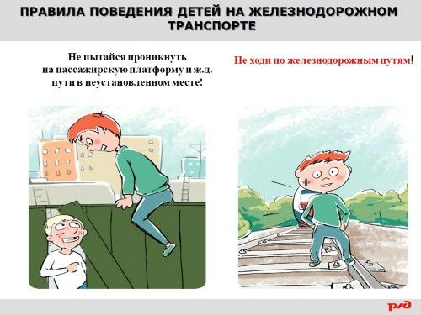
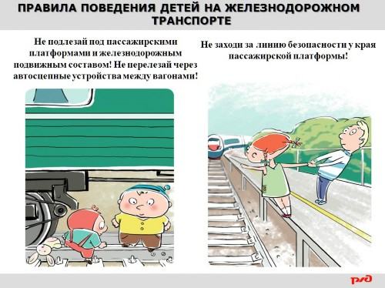
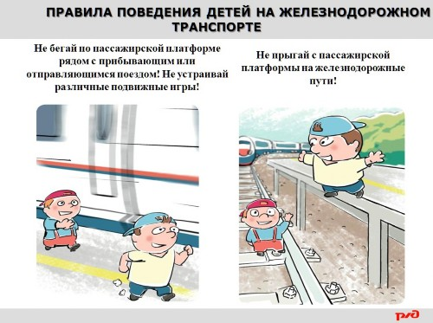
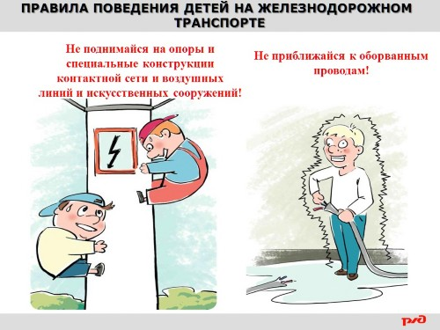
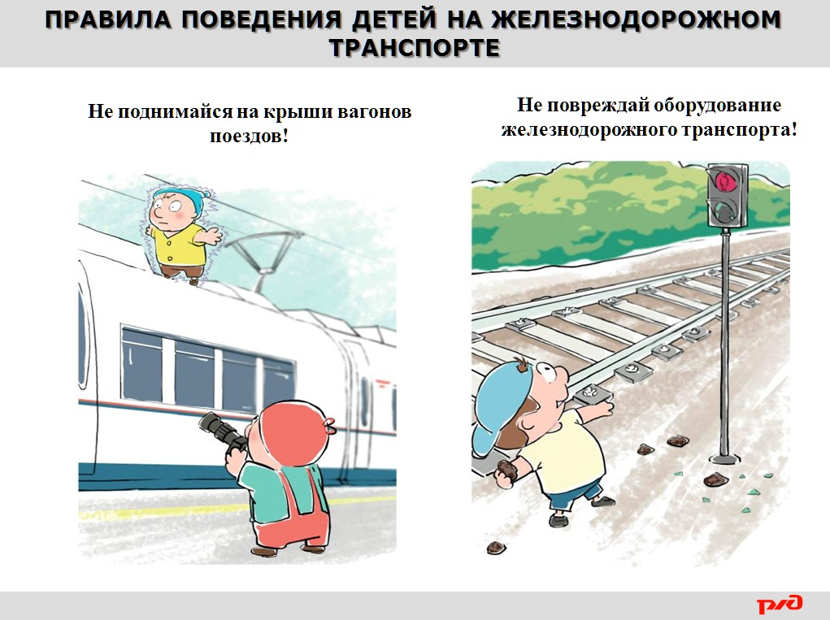
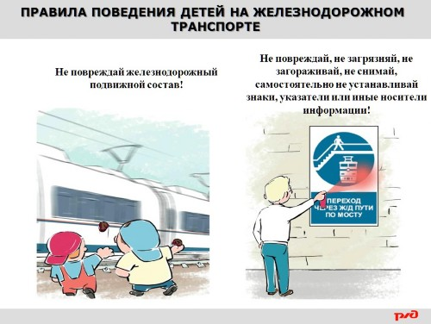
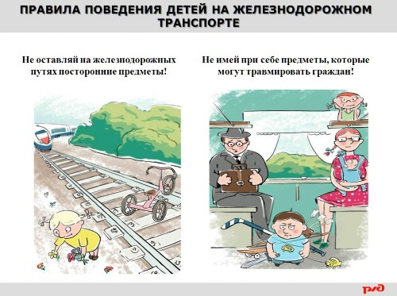
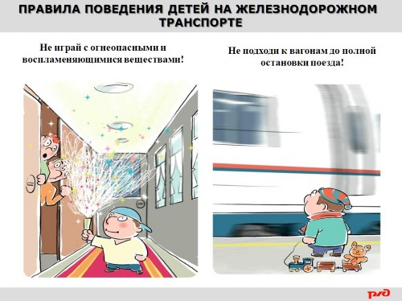
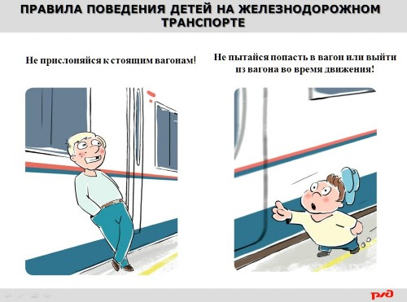
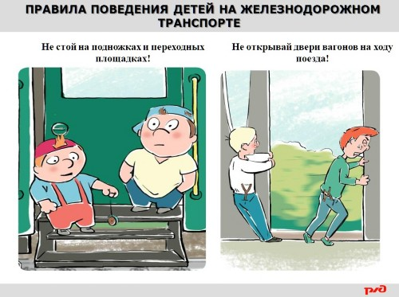
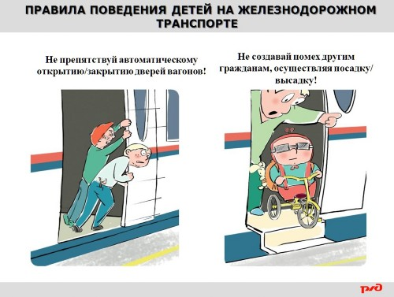
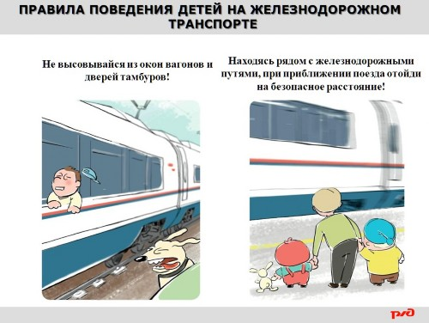
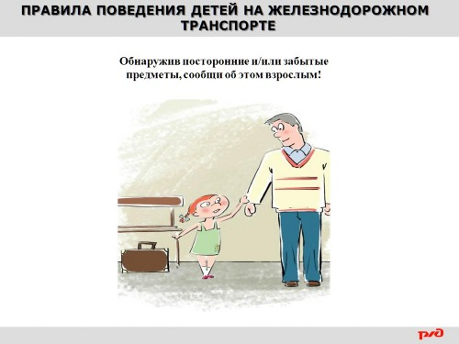
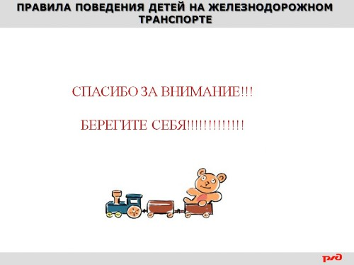

Памятка по безопасности на железной дороге
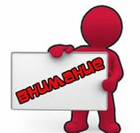

Не переходите через железнодорожные пути в неустановленных местах, не перебегайте перед проходящим поездом. Помните, что поезд сразу остановить нельзя.
Для перехода через железнодорожные пути пользуйтесь переходными мостами, пешеходными настилами и переездами, обращайте внимание на указатели, прислушивайтесь к подаваемым звуковым сигналам.
Проезд на крышах и подножках вагонов, переходных площадках и в тамбурах вагонов, а также на грузовых поездах категорически запрещен.
Не выходите на междупутье сразу после проследования поезда, убедитесь в отсутствии поезда встречного направления.
Не подлезайте под вагоны.
Не устраивайте игр и других развлечений (фото, видеосъемка) на железнодорожных сооружениях.
Во избежание поражения электрическим током не влезайте на крыши вагонов.
При пользовании железнодорожным транспортом соблюдайте правила поведения на вокзалах, правила проезда в поездах:
не садитесь и не выходите на ходу поезда;
входите в вагон и выходите из вагона при полной остановке поезда и только на сторону имеющую посадочную платформу;
находиться на железнодорожных путях в состоянии алкогольного опьянения опасно для жизни.

Памятка по безопасному поведению на объектах
железнодорожного транспорта

Железнодорожные пути являются объектами повышенной опасности.
Находясь на них, вы подвергаете свою жизнь риску.
Переходить железнодорожные пути можно только в установленных и оборудованных для этого местах, убедившись в отсутствии приближающегося поезда или на разрешающий сигнал переездной сигнализации.
В целях сохранения своей жизни, никогда и ни при каких обстоятельствах:
не подлезайте под пассажирские платформы и подвижной состав;
не прыгайте с пассажирской платформы на пути;
не проходите по железнодорожному переезду при запрещающем сигнале светофора переездной сигнализации независимо от положения и наличия шлагбаума;
не находитесь на объектах железнодорожного транспорта в состоянии алкогольного опьянения;
не поднимайтесь на опоры и специальные конструкции контактной сети, воздушных линий и искусственных сооружений.

На железной дороге запрещено:

Ходить по железнодорожным путям.
Переходить и перебегать через железнодорожные пути перед близко идущим поездом, если расстояние до него менее 400 метров.
Переходить через путь сразу же после прохода поезда одного направления, не убедившись в отсутствии следования поезда встречного направления.
На станциях и перегонах подлезать под вагоны и перелезать через автосцепки для прохода через путь.
Проходить вдоль железнодорожного пути ближе 5 метров от крайнего рельса.
Проходить по железнодорожным мостам и тоннелям, не оборудованным дорожками для прохода пешеходов.
Стоять на подножках и переходных площадках, открывать двери вагонов на ходу поезда, задерживать открытие и закрытие автоматических дверей пригородных поездов.
Проезжать в поездах в нетрезвом состоянии.
Оставлять детей без присмотра на посадочных платформах и в вагонах.
Выходить из вагона на междупутье и стоять там при проходе встречного поезда.
Прыгать с платформы на железнодорожные пути.
Устраивать на платформе различные подвижные игры.
Курить в вагонах (в том числе в тамбурах) пригородных поездов, в не установленных для курения местах в поездах местного и дальнего сообщения.
Бежать по платформе рядом с вагоном прибывающего или уходящего поезда, а также находиться ближе двух метров от края платформы во время прохождения поезда без остановки.
Родителям!
На железной дороге запрещено оставлять детей без присмотра — это может привести к трагическим последствиям. Всегда помните, что находясь на железнодорожных объектах, детей необходимо держать за руку или на руках.
Железная дорога не место для игр, а зона повышенной опасности! Берегите вашу жизнь и жизнь ваших детей!
Любое постороннее вмешательство в деятельность железнодорожного транспорта незаконно, оно преследуется по закону и влечет за собой уголовную и административную ответственность (за нарушения правил безопасности детьми ответственность несут родители).
Наложение на рельсы посторонних предметов, закидывание поездов камнями и другие противоправные действия могут повлечь за собой гибель людей.

